附件1-32
活動主題 | 慶祝本校53周年校慶 關渡指揮部展現虎嘯神技推廣全民國防教育
活動日期 | 111年10月22日
活動地點 | 黎明技術學院
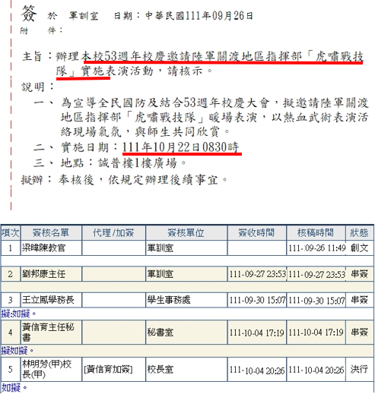 |  | 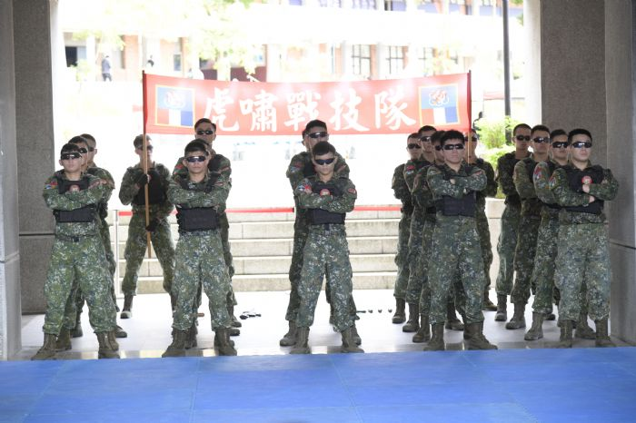
說明：邀請關渡指揮部簽呈 |  | 說明：關渡指揮部展現虎嘯戰技隊英姿
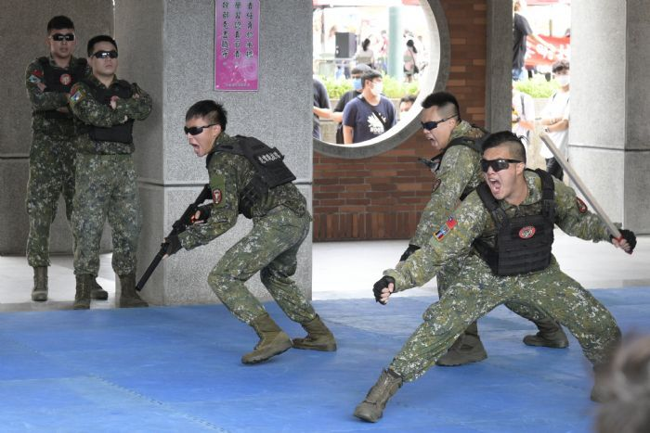 |  | 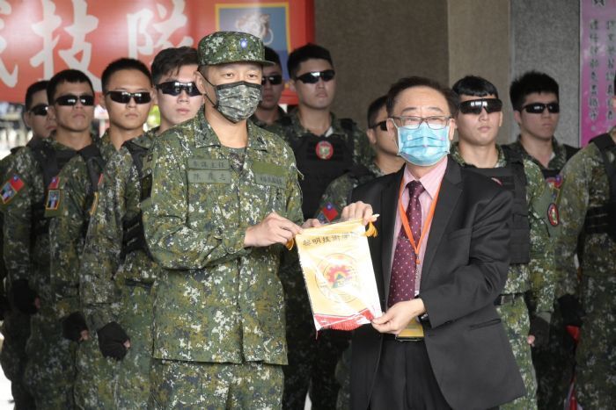
說明：表演武術戰技 |  | 說明：林校長與關渡指揮部政戰陳主任合影

